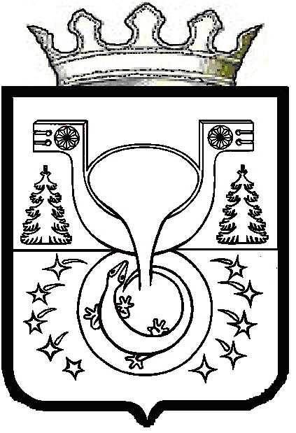

АДМИНИСТРАЦИЯ
МУНИЦИПАЛЬНОГО ОБРАЗОВАНИЯ
ОМУТНИНСКИЙ МУНИЦИПАЛЬНЫЙ РАЙОН
КИРОВСКОЙ ОБЛАСТИ

ПОСТАНОВЛЕНИЕ

04.08.2021 № 494

г. Омутнинск

О внесении изменений в постановление администрации муниципального образования Омутнинский муниципальный район Кировской области
14.11.2013 № 2632

Во исполнение п. 4.2.4 раздела 4.2 и раздела 4.5 Методических указаний по разработке муниципальных программ Омутнинского района Кировской области, утвержденных постановлением администрации муниципального образования Омутнинский муниципальный район Кировской области от 30.12.2016 № 1370 «О разработке, реализации и оценке эффективности реализации муниципальных программ Омутнинского района Кировской области», администрация муниципального образования Омутнинский муниципальный район Кировской области ПОСТАНОВЛЯЕТ:
1. Внести в постановление администрации муниципального образования Омутнинский муниципальный район Кировской области от 14.11.2013 № 2632 «Об утверждении муниципальной программы Омутнинского района Кировской области «Управление муниципальными финансами и регулирование межбюджетных отношений в Омутнинском районе Кировской области» на 2014-2022 годы» следующие изменения:
Внести в муниципальную программу «Управление муниципальными финансами и регулирование межбюджетных отношений в Омутнинском районе Кировской области» на 2014 – 2022 годы следующие изменения:
1.1. В паспорте муниципальной программы раздел «Объём финансового обеспечения муниципальной программы» изложить в следующей редакции:
«Объём финансового обеспечения муниципальной программы – общий объём финансирования муниципальной программы – 567 661,181 тыс. рублей, в том числе:
средства федерального бюджета – 20 473,897 тыс. рублей;
средства областного бюджета – 220 049,806 тыс. рублей;
средства бюджета района – 327 137,478 тыс. рублей».
1.2. Абзац второй раздела 5 «Ресурсное обеспечение муниципальной программы» изложить в следующей редакции:
«Общий объём финансовых ресурсов, необходимых для реализации муниципальной программы в 2014-2022 годах, составит 567 661,181 тыс. рублей, в том числе средства бюджета района – 327 137,478 тыс. рублей, областного бюджета – 220 049,806 тыс. рублей, федерального бюджета – 20 437,897 тыс. рублей.».
1.3. Приложение № 1 к муниципальной программе «Сведения о целевых показателях эффективности реализации муниципальной программы» изложить в следующей редакции согласно приложению № 1.
1.4. Приложение № 3 к муниципальной программе «Расходы на реализацию муниципальной программы за счет средств бюджета Омутнинского района» изложить в следующей редакции согласно приложению № 2.
1.5. Приложение № 4 к муниципальной программе «Ресурсное обеспечение реализации муниципальной программы за счет всех источников финансирования» изложить в следующей редакции согласно
приложению № 3.
2. Обнародовать настоящее постановление на информационном стенде и на официальном Интернет-сайте муниципального образования Омутнинский муниципальный район Кировской области.

Глава
Омутнинского района А.В. Малков

